比赛细则
篮球类
项目一：技巧挑战赛
时间：9：30~11:30。
参赛人员：每院3人，至少1名女生。
比赛规则：在篮球场（全场）设置8个桩，让参赛者从底线出发带球绕过这些桩，每过一个桩换一只手运球，到对面场后到指定位置进行传球，选手需要将球传入指定地点，共五次机会，进了就继续比赛，五次都没进亦继续比赛，然后从另一侧绕桩运球返回，最后完成一个上篮，球进结束计时，用时少者获胜。比赛过程中，每进行一次花式运球（胯下运球、背后运球、转身运球），进行1秒的减时,单场最多减时5秒。
示意图：
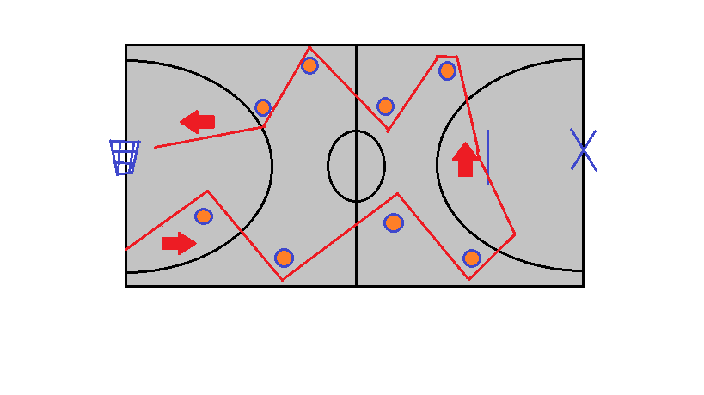
积分方式：以每院3人总时间排名，第1名10分，第2~3名8分，第4~6名7分，第7~10名5分，第11~16名3分，其余1分。

项目二：三分大赛
时间：10:00~12:00。
参赛人员：每院3人，至少1名女生。
比赛规则：在三分线上设五个点:两边0角度,45度角和正中,每点投三球,十五球之中投入个数多者为胜。选手必须在90秒内投完所有15球，90秒结束，记分结束，再投入不算。若最后分数相同，总用时少者排名靠前。
积分方式：以每院三人总个数排名，第1名10分，第 2~3名8分，第4~6名7分，第7~10名5分，第11~16名3分，其余1分。

项目三：男女搭配，3v3不累
时间：9:00~12:00。其中9:00~10:00 进行23进12（一队轮空），10:00~10:30进行12进6，10:30~11:00进行6进3，11:00~12:00进行3队之间对抗赛，若互为胜负，则按净胜分比。
参赛人员：每院3人，至少1名女生。
比赛规则：队伍编号，进行抽签决定对阵双方，然后进行淘汰赛，决出冠军。比赛十分钟。比赛按照半场3v3规则进行，男生三分线内投球计一分，三分线外投球计两分。而女生进球三秒线内投球计两分，三秒线外三分线内计三分，三分线外投球计四分。比赛中男生不得封盖女生，不得抢断女生的球，不得在三秒区内投球；女生的防守只能由对方女生完成。进球之后攻防转换；男生对女生防守算技术犯规，对方罚球后继续发球。其他规则按国际篮球规则。每个人最多犯规3次，若一队有人犯规达到第4次时，视该队输球。
积分方式：以最终排名计分，第1名10分，第2~3名8分，第4~6名7分，第7~10名5分，第11~16名3分，其余1分。
器材：6个篮球、4个哨子、4个计时器、4个记分牌、记录表格和笔

足球类
项目一：障碍接力
时间：10：45开始
参赛人员：每院4人，其中至少1名女生
比赛规则：第一人，从贴出标志的起点出发，依次绕过地上的十个红色圆筒。每相隔2.5米即设置一圆筒，若碰倒圆筒须自己扶起。在指定地点将球递交给第二人。第二人按照地上贴出的指定路线以夹球跳的方式前行。夹球部位为脚踝到膝盖。若足球掉落则将球取回到掉的地方继续。捡球计入总时间。第三人、第四人分别以夹球跳、绕筒的方式按原路线返回。以秒表计下四人完成全部过程的总时间。
积分方式：以每院总时间排名，第一名10分，第2-3名8分，第4-6名7分，第7-10名5分，第11-16名3分，其余1分。

项目二：颠球较量
时间：9:00开始
参赛人员：每院4人，其中1名女生
比赛规则：规定颠球区域为半径1.5米的圆。参赛者在颠球前有一段准备时间，颠球只有一次机会。左右脚、膝盖可随意颠球，落地视为结束。其他部位颠球不计入总个数，手碰球视为犯规结束颠球。4人依次颠球，记下总个数。
积分方式：以每院总个数排名。第一名10分，第2-3名8分，第4-6名7分，第7-10名5分，第11-16名3分，其余1分。

项目三：踢球入框
时间：10：00开始
参赛人员：每院5人，至少1名女生
比赛规则：将橡皮筋绑于篮球场一角的铁丝网上，缠成3米*3米的网状结构，划分为九宫格，参与者于发球点开球，将足球踢入不同的格子，即可获得不同的分数。外围有人进行记录。每人有三次射门机会，计算总积分，踢球者须距离九宫格8米距离处射门。
积分方式：每个格子的分数：从上到下，从左至右，第一行分别为5、3、5，第二行为3、4、3，第三行为2、1、2，如未踢中则记为0分。
每人的得分即三次射门获得的分数和。每个院的分数为五个人的总得分。按每院总得分排名。按排名得到每院最终积分：第一名10分，第2-3名8分，第4-6名7分，第7-10名5分，第11-16名3分，其余1分。

田径类
项目一：运球接力

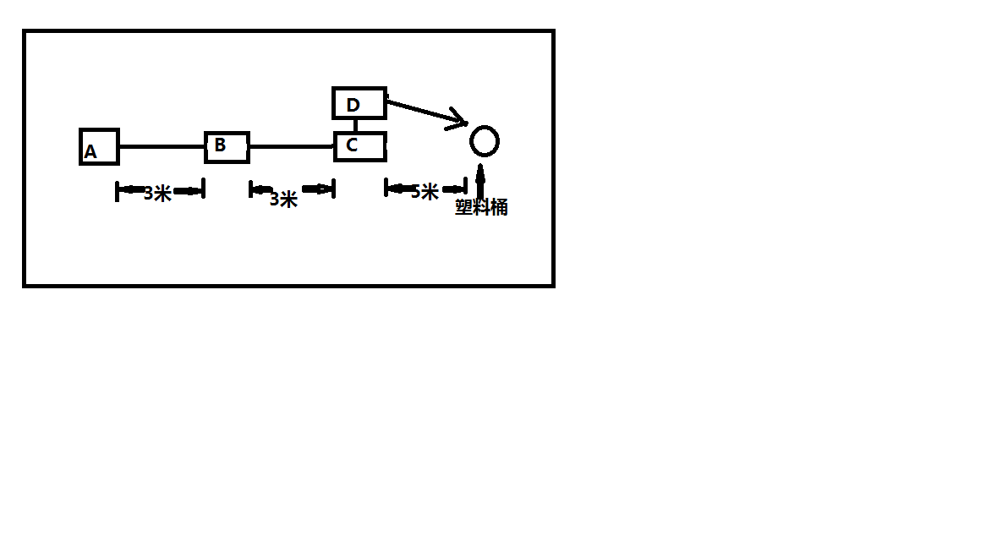
参赛人员：每队4人，至少1名女生。
比赛规则：
1）4人一组，ABC站在一条直线上。
2）A用一个纸杯把乒乓球扔给3米外的B，B用纸杯接住，以同样方式把球传给相隔3米的C。
3）D手持一个乒乓球拍，站在C旁边。C把球放到拍上，由D用乒乓球拍把球传到5米外的桶里。
备注：
1）比赛时间为2分钟，桶内最多乒乓球的队伍获胜。
2）比赛过程中球不能落地，落地无效。
3）如有违规、作弊、迟到10分钟行为，取消团队参赛资格。
积分规则：以每院最终乒乓球个数排名，第1名10分，第2~3名8分，第4~6名7分，第7~10名5分，第11~16名3分，其余1分。

项目二：单脚火车跑
参赛人员：每队8人，至少2名女生。
比赛规则：
1）每队参赛8人
2）8人排成一列，每人仅用右（左）脚支撑。后一人右（左）手搭前一人肩，左（右）手托住前一人左脚，2队并排一起站在起跑线上。所有人必须同手同脚，最后一人单脚跳。
3）裁判发令后各队齐出。距离为30米。
4）时间最少的队伍获胜。
备注：
1）脚掉下来（手脚松开就算掉下来）的队伍每人每次加1秒。
2）如有违规、作弊、迟到10分钟行为，取消团队参赛资格。
积分规则：以院系时间排名，第1名10分，第2~3名8分，第4~6名7分，第7~10名5分，第11~16名3分，其余1分。

项目三：沙包大战
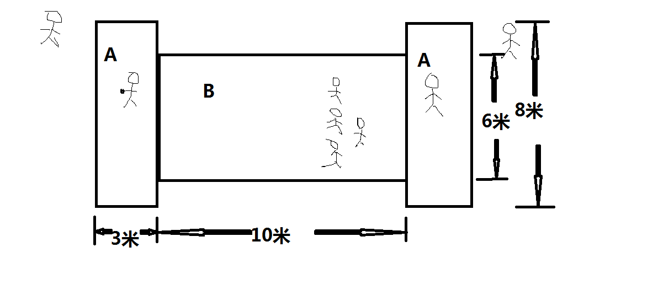
参赛人员：每队4人。
比赛规则：
1）比赛分为攻方和守方。攻方必须安排两个队员在投掷区内（A区，两边各一个）投掷且未经裁判许可不允许更换投掷选手。另外两名队员可以在A、B区外任意位置。
2）攻方投掷沙包，若沙包碰触守方身体且落地，则守方减少一个积分，直至守方积分为零，若守方接住沙包，则守方积分加一。
备注：
1）守方场上人数不得多于积分数（积分少于4，队员下场：4-积分数），守方一开始积分为4。
2）守方可以在B区内任意位置活动，不可出界（沙包落在A区后，守方不可接触，接触即为犯规，扣一分。）
3）一局比赛最多8分钟，两个小组进行两局比赛。
若两组均在8分钟内失败，则比较防守时间，防守时间长的小组获胜。
若两组均坚持8分钟，则比较最终积分，积分高的获胜。
若一组坚持8分钟，另一组在8分钟内失败，则前者获胜。
4）全部队伍进行淘汰赛，每个对战小组由两个小组构成设置为A、B，一共进行两局比赛，抛硬币决定比赛顺序（硬币向上，A组先守）。
5）如有违规、作弊、迟到10分钟行为，取消团队参赛资格。
积分规则：以院系时间排名，第1名10分，第2~3名8分，第4~6名7分，第7~10名5分，第11~16名3分，其余1分。

项目四：摸石头过河
参赛人员：每队3人，至少1名女生。
比赛规则：
1）3人一组，1、3号队员站在起点，离起点15米终点处站2号队员。
2）1号队员手持一块木块，两脚分别站在起点线后的两块木块上。
3）组织者发令后，队员先将手中木块放置在前方适当位置，依次反复前进直到完成（三块木块全都过线），与2号队员击掌，2号队员以同样的方式返回，依次反复，至第3号队员完成冲过终点即为该队成功。
备注：
1）赛程中，队员身体的任何部位均不得触及地面；
2）单手单脚触地一下加计1秒；
3）赛程中双手、双脚触地，成绩无效；
4）队员双脚均须各踩在一块木块上才能去拾身后空出的木块，违者不记成绩；
5）以裁判鸣哨开始计时，以三块木块和身体全部到达终点时计时结束，以用时少者为胜，赛道长15米。
6）如有违规、作弊、迟到10分钟行为，取消团队参赛资格。
积分规则：以院系时间排名，第1名10分，第2~3名8分，第4~6名7分，第7~10名5分，第11~16名3分，其余1分。

院系项目报名表
院系： 领队姓名： 联系电话：
篮球类
负责人姓名： 联系电话：
项目名称 | 姓名 | 一卡通号 | 性别
项目一：
技巧挑战赛
(3人，至少1名女生)
项目二：
三分大赛
(3人，至少1名女生)
项目三：
男女搭配
3v3不累
(3人，至少1名女生)

足球类
负责人姓名： 联系电话：
项目名称 | 姓名 | 一卡通号 | 性别
项目一：
障碍接力
(4人，至少1名女生)
项目二：
颠球较量
(4人，至少1名女生)
项目三：
踢球入框
(5人，至少1名女生)

田径类
负责人姓名： 联系电话：
项目名称 | 姓名 | 一卡通号 | 性别
项目一：
运球接力
(4人，至少1名女生)
项目二：
单脚火车跑
(8人，至少2名女生)
项目三：
沙包大战
(4人)
项目四：
摸石头过河
(3人，至少1名女生)

